國立澎湖科技大學觀光休閒系碩士班/在職專班
碩士論文
Department of Tourism and Leisure National Penghu University of Science and Technology
Master Thesis
○○○○○○○○○○○○○○○○○○○○○○○○○○○○○
AAAAAAAAAAAAAAAAAAAAAAAAAAAAAAAAAAAAAAAAAAAAAAAAAAAAAAAAAAAAAAAAAAAAAAAAAAAAAAAA
碩 士 生：○○○
指導教授：○○○ 博士
中華民國113年6月
June/2024
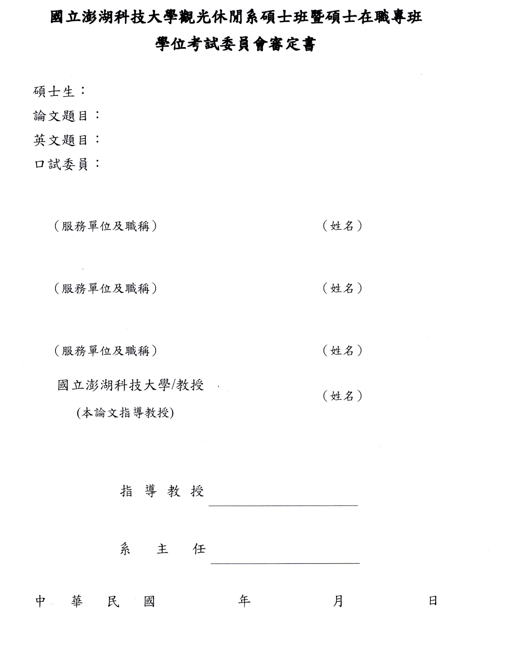
※審定書於學位論文口試及格式審查完成後，掃描放入。
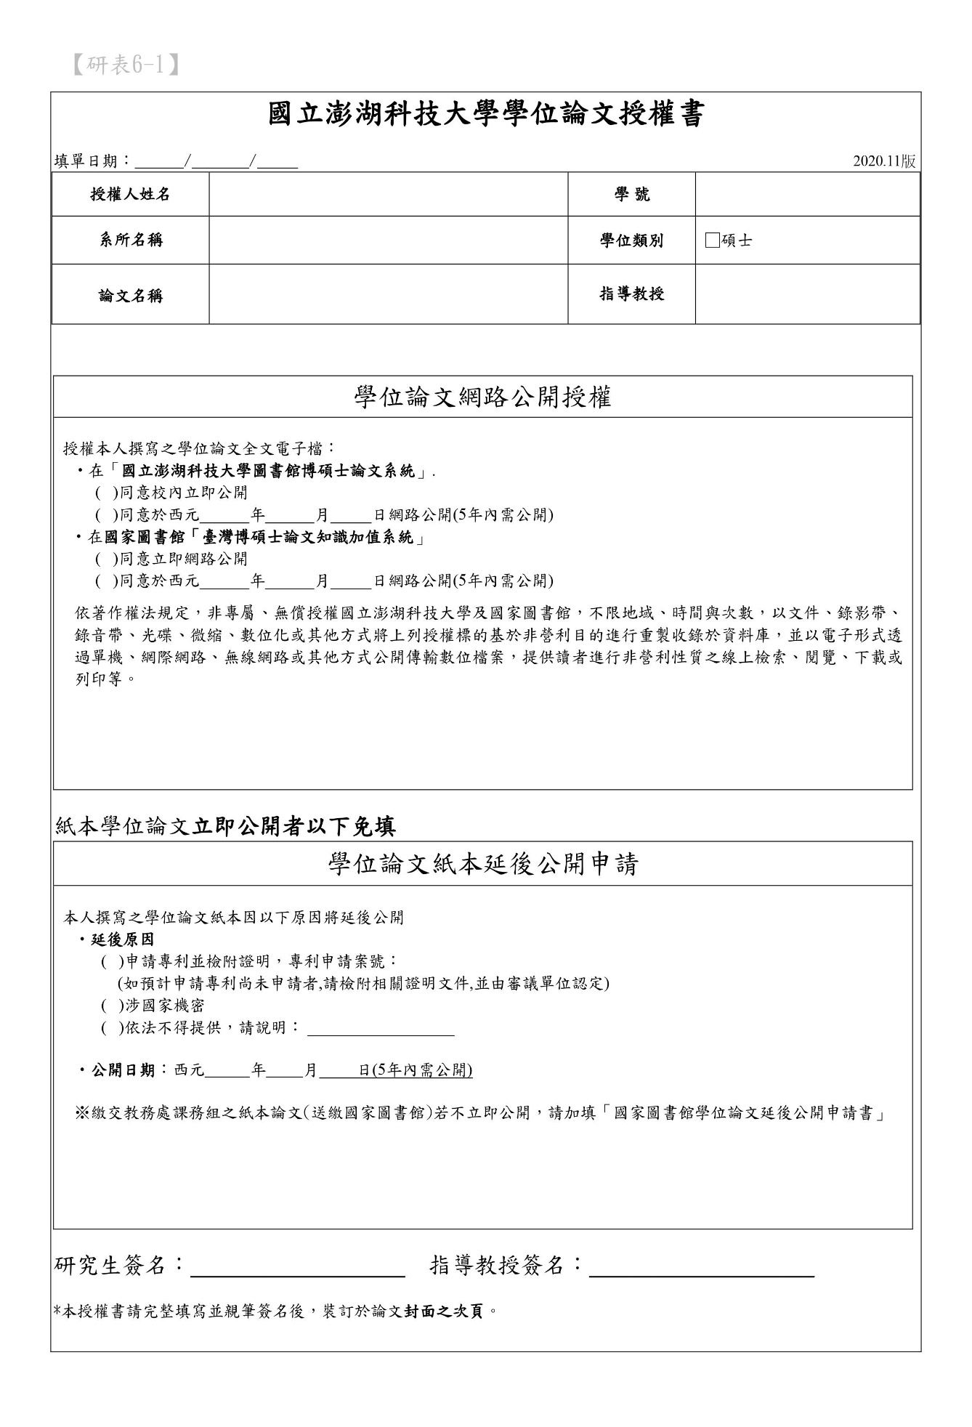

※授權書於國圖上傳前掃描放入。

中文論文題目：○○○○○○○○○○○○○○○○○○○○○○○(B1_1中文論文題目)
校所名稱：國立澎湖科技大學觀光休閒系碩士班
畢業時間：113年6月
碩 士 生：○○○
指導教授：○○○
摘要
○○○○○○○○○○○○○○○○○○○○○○○○○○○○○○○○○○○○○○○○○○○○○○○○○○○○○○○○○○○○○○○○○○○○○○○○○○○○○○○○○○○○○○○○○○○○○○○○○○○○○○○○○○○○○○○○○○○○○○○○○○○○○○○○○○○○○○○○○○○○○○○○○○○○○○○○○○○○○○○○○○○○○○○○○○○○○○○○○○○○○○○○○○○○○○○○○○○○○○○○○○○○○○○○○○○○○○○○○○○○○○○○○○○○○○○○○○○○○○○○○○○○○○○○○○○○(B1_3中文摘要內文)
關鍵字：○○○○、○○○、○○○○、○○○○○(B1_4中文摘要關鍵字)

Title of Thesis: ○○○○○○○○○○○○○○○○○○○○○○○○○○○○○(B1_2英文論文題目)
Institute/University: Department of Tourism and Leisure, National Penghu University of Science and Technology
Date of Accomplishment: June/2024
Graduate Student: ○○○
Advisor: ○○○
Abstract
○○○○○○○○○○○○○○○○○○○○○○○○○○○○○○○○○○○○○○○○○○○○○○○○○○○○○○○○○○○○○○○○○○○○○○○○○○○○○○○○○○○○○○○○○○○○○○○○○○○○○○○○○○○○○○○○○○○○○○○○○○○○○○○○○○○○○○○○○○○○○○○○○○○○○○○○○○○○○○○○○○○○○○○○○○○○○○○○○○○○○○○○○○○○○○○○○○○○○○○○○○○○○○○○○○○○○○○○○○○○○○○○○○○○○○○○○○○○○○○○○○○○○○○○○○○○○○○○○○○○○○○○○○○○○○○○○○○○○○○○○○○○○○○○○○○○○○○○○○○○○○○○○○○○○○○○○○○○○○○○○○○○○○○○○○○○○○○○○○○○○○○○○○○○○○○○○○○○○○○○○○○○○○○○○○○○○○○○○○○○○○○○○○○○○○○○○○○○○○○○○○○○○○○○○○○○○○○○○○○○○○○○○○○○○○○○○○○○○○
○○○○○○○○○○○○○○○○○○○○○○○○○○○○○○○○○○○○○○○○○○○○○○○○○○○○○○○○○○○○○○○○○○○○○○○○○○○○○○○○○○○○○○○○○○○○○○○○○○○○○○○○○○○○○○○○○○○○○○○○○○○○○○○○○○○○○○○○○○○○○○○○○○○○○○○○○○○○○○○○○○○○○○○○○○○○○○○○○○○○○○○○○○○○○○○○○○○○○○○○○○○○○○○○○○○○○○○○○○○
○○○○○○○○○○○○○○○○○○○○○○○○○○○○○○○○○○○○○○○○○○○○○○○○○○○○○○○○○○○○○○○○○○○○○○○○○○○○○○○○○○○○○○○○○○○○○○○○○○○○○○○○○○○○○○○○○○○○○○○○○○○○○○○○○○○○○○○○○○○○○○○○○○○○○○○○○○○○○○○○○○○○○○○○○○○○○○○○○○○○○○○○○○○○○○○○○○○○○○○○○○(B2_4英文摘要內文)
Keywords: ○○○○○○○○○○○○○○○○○○○○○○○○○○○(B2_5英文摘要關鍵字)

謝誌
○○○○○○○○○○○○○○○○○○○○○○○○○○○○○○○○○○○○○○○○○○○○○○○○○○○○○○○○○○○○○○○○○○○○○○○○○○○○○○○○○○○○○○○○○○○○○○○○○○○○○○○○○○○○○○○○○○○○○○○○○○○○○○○○○○○○○○○○○○○○○○○○○○○○○○○○○○○○○○○○○○○○○○○○○○○○○○○○○○○○○○○○○○○○○○○○○○○○○○○○○○○○○○○○○○○○○○○○○○○○○○○○○○○○
○○○○○○○○○○○○○○○○○○○○○○○○○○○○○○○○○○○○○○○○○○○○○○○○○○○○○○○○○○○○○○○○○○○○○○○○○○○○○○○○○○○○○○○○○○○○○○○○○○○○○○○○○○○○○○○○○○
○○○○○○○○○○○○○○○○○○○○○○○○○○○○○○○○○○○○○○○○○○○○○○○○○○○○○○○○○○○○○○○○○○○○○○○○○○○○○○○○○○○○○○○○○○○○○○○○○○○○○○○○○○○○○○○○○○(B3_2謝誌內文)

碩士生 ○○○ 謹誌
中華民國113年6月30日
目 錄
目 錄 i
表目錄 i
圖目錄 ii
第一章 緒論(D1_1章) 1
第一節 研究動機(D2_1節) 1
第二節 名詞定義(D2_1節) 2
第三節 研究目的(D2_1節) 2
第四節 重要特性說明(D2_1節) 2
第五節 研究內容與流程(D2_1節) 4
第二章 文獻回顧(D1_1章) 7
第一節 ○○○○○(D2_1節) 7
第二節 ○○○○○○(D2_1節) 9
第三節 ○○○○○(D2_1節) 10
第三章 研究方法(D1_1章) 12
第一節 研究架構與假設(D2_1節) 12
第二節 ○○○○○○○○○○(D2_1節) 13
第三節 ○○○○○(D2_1節) 13
第四節 ○○○○○○○○○○○○○(D2_1節) 14
第五節 ○○○○○○(D2_1節) 14
第四章 資料分析(D1_1章) 15
第一節○○○○(D2_1節) 15
第二節 ○○○○○○○○○○○○(D2_1節) 15
第三節 ○○○○○○○○○○○○(D2_1節) 16
第五章 結論與建議(D1_1章) 19
第一節 結論(D2_1節) 19
第二節 討論(D2_1節) 19
第三節 實務建議(D2_1節) 19
第四節 後續研究建議(D2_1節) 20
參考文獻(D1_1章) 21
中文文獻(H1中文參考文獻-標題) 21
外文文獻(H3英文參考文獻-標題) 22
附錄一 前測問卷 (D1_1章) 23
附錄二 正式問卷 24

表目錄
表2-1 ○○○○○○○○○○○○○○○○(E1表名) 8
表2-2 ○○○○○○○○(E1表名) 8
表2-3 ○○○○○○○○○○○(E1表名) 10
表2-4 ○○○○○○○○○○○○○○○○○(E1表名) 10
表4-1 ○○○○○(E1表名) 15
表4-2 ○○○○○○ 15
表4-2 ○○○○○○(續) 16
表4-3 ○○○○○○○○○○○○○○(E1表名) 16
表4-3 ○○○○○○○○○○○○○○(續) 17

圖目錄
圖1-1 研究流程圖(F1圖名) 6
圖3-1 研究架構圖(F1圖名) 12
圖3-2 ○○○○○○○○(F1圖名) 13

第一章 緒論(D1_1章)
○○○○○○○○○○○○○○○○○○○○○○○○○○○○○○○○○○○○○○○○○○○○○○○○○○○○○○○○○○○○○○○○○○○○○○○○○○○○○○○○○○○○○○○○○○○○○○○○○(D1_2章-內文)

第一節 研究動機(D2_1節)
○○○○○○○○○○○○○○○○○○○○○○○○○○○○○○○○○○○○○○○○○○○○○○○○○○○○○○○○○○○○○○○○○○○○○○○○○○○○○○○○○○○○○○○○○○○○○○○○○○○○○○○○○○○○○○○○○○○○○○○○○○○○○○○○○○○○(D2_2節-內文)
○○○○○○○○○○○○○○○○○○○○○○○○○○○○○○○○○○○○○○○○○○○○○○○○○○○○○○○○○○○○○○○○○○○○○○○○○○○○○○○○○○○○○○○○○○○○○○○○○○○○○○○○○○○○○○○○○○○○○○○○○○○○○○○○○○○○(D2_2節-內文)
○○○○○○○○○○○○○○○○○○○○○○○○○○○○○○○○○○○○○○○○○○○○○○○○○○○○○○○○○○○○○○○○○○○○○○○○○○○○○○○○○○○○○○○○○○○○○○○○○○○○○○○○○○○○○○○○○○○○○○○○○○○○○○○○○○○○(D2_2節-內文)

第二節 名詞定義(D2_1節)
○○○○○○○○○○○○○○○○○○○○○○○○○○○○○○○○○○○○○○○○○○○○○○○○○○○○○○○○○○○○○○○○○○(D2_2節-內文)
一、○○○○○○(D3_1標-1)
○○○○○○○○○○○○○○○○○○○○○○○○○○○○○○○○○○○○○○○○○○○○○○○○○○○○○○○○○○○○○○○○○○(D3_2標-1-內文)

第三節 研究目的(D2_1節)
○○○○○○○○○○○○○○○○○○○○○○○○○○○○○○○○○○○○○○○○○○○○○○○○○○○○○○○○○○○○○○○○○○○○○○○○○○○○○○○○○○○○○○○○○○○○○○○○○○○○○○○○○○○○○○○○○○○○(D2_2節-內文)
一、探討遊客到訪澎湖地區旅遊行程服務品質與重遊行為意圖之關係(D3_3標-1-段落文)
二、探討遊客到訪澎湖地區旅遊行程滿意度與重遊行為意圖之關係(D3_3標-1-段落文)

第四節 重要特性說明(D2_1節)
一、○○○○○(D3_1標-1)
(一)○○○○(D4_1標-2)
○○○○○○○○○○○○○○○○○○○○○○○○○○○○○○○○○○○○○○○○○○○○○○○○○○○○○○○○○○○○○○○○○○○○○○○○○○○○○○(D4_2標-2-內文)
二、○○○○○○○(D3_1標-1)
(一)○○○○○○○○○○○○○○○○○○○○○○○○○○○○○○○○(D4_3標-2-段落文)
(二)○○○○○○○○○○○○○○○○○○○○○○○○○○○○○○○○(D4_3標-2-段落文)
三、○○○○(D3_1標-1)
(一)○○○○○○(D4_1標-2)
1.○○○○○(D5_1標-3)
○○○○○○○○○○○○○○○○○○○○○○○○○○○○○○○○○○○○○○○○○○○○○○○○○○○○○○○○○○○○○○○○(D5_2標-3-內文)
(二)○○○○(D4_1標-2)
1.○○○○○○○○○○○○○○○○○○○○○○○○○○○○。(D5_3標-3-段落文)
2.○○○○○○○○○○○○○○○○○○○○○○○○○○○。(D5_3標-3-段落文)
(三)○○○○(D4_1標-2)
1.○○○○○(D5_1標-3)
(1)○○○○(D6_1標-4)
○○○○○○○○○○○○○○○○○○○○○○○○○○○○○○○○○○○○○○○○○○○○○○○○○○○○○○○○○○○○○○○○○○○○○○○○○○○○○○○○○○○○○○○○○○○○○○(D6_2標-4-內文)
2.○○○○○○(D5_1標-3)
(1)○○○○○○○○○○○○○○○○○○○○○○○○○○○(D6_3標-4-段落文)
(2)○○○○○○○○○○○○○○○○○○○○○○○○○(D6_3標-4-段落文)
3.○○○○(D5_1標-3)
(1)○○○○(D6_1標-4)
A.○○○○○(D7_1標-5)
○○○○○○○○○○○○○○○○○○○○○○○○○○○○○○○○○○○○○○○○○○○○○○○○○○○○○○○○○○○○○○○○○○○○○○○○○○○○○○○○○○○○○○○○○○○○○○○○○○○(D7_1標-5-內文)
(1)○○○○○(D6_1標-4)
A.○○○○○○○○○○○○○○○○○○○○○○○○○(D7_1標-5-段落文)
B.○○○○○○○○○○○○○○○○○○○○○○○○○○○(D7_1標-5-段落文)

第五節 研究內容與流程(D2_1節)
○○○○○○○○○○○○○○○○○○○○○○○○○○○○○○○○○○○○○○○○○○○○○○○○○○○○○○○○○○○○○○○○○○○○○○○○○○○○○○○○○○○○○○○○○○○○○○○○○○○○○○○○○○○○○○○○○○○○(D2_2節-內文)
一、緒論(D3_1標-1)
○○○○○○○○○○○○○○○○○○○○○○○○○○○○○○○○○○○○○○○○○○○○○○○○○○○○○○○○○○○○○○○○○○(D3_2標-1-內文)
二、文獻回顧(D3_1標-1)
○○○○○○○○○○○○○○○○○○○○○○○○○○○○○○○○○○○○○○○○○○○○○○○○○○○○○○○○○○○○○○○○○○(D3_2標-1-內文)
三、研究方法(D3_1標-1)
○○○○○○○○○○○○○○○○○○○○○○○○○○○○○○○○○○○○○○○○○○○○○○○○○○○○○○○○○○○○○○○○○○(D3_2標-1-內文)
四、資料分析(D3_1標-1)
○○○○○○○○○○○○○○○○○○○○○○○○○○○○○○○○○○○○○○○○○○○○○○○○○○○○○○○○○○○○○○○○○○(D3_2標-1-內文)

五、結果與建議(D3_1標-1)
○○○○○○○○○○○○○○○○○○○○○○○○○○○○○○○○○○○○○○○○○○○○○○○○○○○○○○○○○○○○○○○○○○(D3_2標-1-內文)
相關文獻回顧

研究目的
問題陳述
資料整理與分析
問卷設計與調查
研究架構與假設
結論與建議

圖1-1 研究流程圖(F1圖名)
資料來源：○○○○○○○○○○○○○○○○○○○○○○○○○○○○○○○○○○○○○○○○○○○○○○○○○○○○○(F2圖-資料來源)
第二章 文獻回顧(D1_1章)
○○○○○○○○○○○○○○○○○○○○○○○○○○○○○○○○○○○○○○○○○○○○○○○○(D1_2章-內文)

第一節 ○○○○○(D2_1節)
○○○○○○○○○○○○○○○○○○○○○○○○○○○○○○○○○○○○○○○○○(D2_2節-內文)
一、○○○○○(D3_1標-1)
○○○○○○○○○○○○○○○○○○○○○○○○○○○○○○○○○○○○○○○○○○○○○○○○○○○○○○○○○○○(D3_2標-1-內文)
二、○○○○○○(D3_1標-1)
○○○○○○○○○○○○○○○○○○○○○○○○○○○○○○○○○○○○○○○○○○○○○○○○○○○○○○○○○○○○○○○○○○○○○○○○○○○○○○○○○○○○○○○○○○○○○○○○○○○○○○(D3_2標-1-內文)
三、○○○○○(D3_1標-1)
○○○○○○○○○○○○○○○○○○○○○○○○○○○○○○○○○○○○○○○○○○○○○○○○○(D3_2標-1-內文)
四、○○○○○○○○○(D3_1標-1)
○○○○○○○○○○○○○○○○○○○○○○○○○○○○○○○○○○○○○○○○○○○○○○○○○○(D3_2標-1-內文)

表2-1 ○○○○○○○○○○○○○○○○(E1表名)
○○ | ○○ | ○○ | ○○○(E2表文-標頭)
○○○ | ○○○ | ○○○ | ○○○○○○○○○○○○○○○○○○○○○○○○○○○○○○○○○○○○○○○(E3表文)
○○○ | ○○○ | ○○○ | ○○○○○○○○○○○○○○○○○○○○○○○○○○(E3表文)
○○○ | ○○○ | ○○○ | 1.○○○○○○○○○○○○○○○○○○○○○○○○○○○○○(E5表文-1.)  2.○○○○○○○○○○○○○○○○○○○○○○○○○○○○○(E5表文-1.)
註：○○○○○○○○○○○○○○○○○○○○○○○○○○○○○○○○○○○○○○○○○○○○○○○○○○○(E8表-註)
表2-2 ○○○○○○○○(E1表名)
○○ | ○○ | ○○ | ○○○(E2表文-標頭)
○○○ | ○○○ | ○○○ | ○○○○○○○○○○○○○○○○○○○○○○○○○○○○○○○○○○○○○○○(E3表文)
○○○ | ○○○ | ○○○ | ○○○○○○○○○○○○○○○○○○○○○○○○○○○
○○○ | ○○○ | ○○○ | 1.○○○○○○○○○○○○○○○○○○○○○○○○○○○○○(E5表文-1.)  2.○○○○○○○○○○○○○○○○○○○○○○○○○○○○○(E5表文-1.)
註：1.○○○○○○○○○○○○○○○○○○○○○○○○○○○○○○○○○○○○○○○○○○○○○○○○○○○○○○(E8-註1.)
2.○○○○○○○○○○○○○○○○○○○○○○○○○○○○○○○○○○○○○○○○○○○○○○○○○○○○○○(E8-註2.)

第二節 ○○○○○○(D2_1節)
一、○○(D3_1標-1)
○○○○○○○○○○○○○○○○○○○○○○○○○○○○○○○○○○○○○○○○○○○○○○○○○○○○○○○○○○○○○○○○○○○○○○○○○○○○(D3_2標-1-內文)
二、○○○(D3_1標-1)
○○○○○○○○○○○○○○○○○○○○○○○○○○○○○○○○○○○○○○○○○○○○○○○○○○○○○○○○○○○○○○○○○○○○○○○○○(D3_2標-1-內文)
(一)○○(D4_1標-2)
○○○○○○○○○○○○○○○○○○○○○○○○○○○○○○○○○○○○○○○○○○○○○○○○○○○○○○○○○○○○○○○○○○○○○○○○○○○○○○(D4_2標-2-內文)
(二)○○○(D4_1標-2)
○○○○○○○○○○○○○○○○○○○○○○○○○○○○○○○○○○○○○○○○○○○○○(D4_2標-2-內文)
(三)○○○○(D4_1標-2)
○○○○○○○○○○○○○○○○○○○○○○○○○○○○○○○○○○○○○○○○○○○○○○○○(D4_2標-2-內文)
(四)○○○○(D4_1標-2)
○○○○○○○○○○○○○○○○○○○○○○○○○○○○○○○○○○○○○○○○○○○○○○○○(D4_2標-2-內文)
三、○○○○(D3_1標-1)
○○○○○○○○○○○○○○○○○○○○○○○○○○○○○○○○○○○○○○○○○○○○○(D3_2標-1-內文)

表2-3 ○○○○○○○○○○○(E1表名)
○○ | ○○ | ○○ | ○○○○○○○(E2表文-標頭)
○○○○ | ○○○ | ○○○○○○○○○○○○○○○○○○○○○○○○○○○○○○○○○○○○○○ | 1.○○○○○○○○○○○○○○○○○○○○○○○○○(E5 表文-1)  2.○○○○○○○○○○○○○○○○○○○○○○○○○○○○○○○○○○○○○○○○○○○○○○○○○○○○○○○○(E5 表文-1)
資料來源：○○○○○○○○○○○○○○○○○○○○○○○○○○○○○○○○○○○○○○○○○○○(E7表-資料來源)
表2-4 ○○○○○○○○○○○○○○○○○(E1表名)
○○ | ○○ | ○○ | ○○(E2表文-標頭)
○○○○ | ○○○ | ○○○○○○○○○○○○○○○○○○○○○○○ | 1.○○○○○○○○○○○○○○○○○○○○○○○○○○○○○○○○○○○○○○○○○○(E5 表文-1)  2.○○○○○○○○○○○○○○○○○○○○○○○○○○○○○○○○○○○○○○○○○(E5 表文-1)
○○○○ | ○○○ | ○○○○○○○○○○○○○○○○○○○○○○○○ | 1.○○○○○○○○○○○○○○○○○○○○○○○○○(E5 表文-1)  2.○○○○○○○○○○○○○○○○○○○○○○○○○○○○○○○○○○○○○○○○(E5 表文-1)  3.○○○○○○○○○○○○○○○○○○○○○○○○○○○○○○○○○○(E5 表文-1)  4.○○○○○○○○○○○○○○○○○○○(E5 表文-1)
資料來源：1.○○○○○○○○○○○○○○○○○○○○○○○○○○○○○○○○○○○○○○○○○○○○(E7表-資料來源1.)
2.○○○○○○○○○○○○○○○○○○○○○○○○○○○○○○○○○○○○○○○○○○○(E7表-資料來源2.)

第三節 ○○○○○(D2_1節)
一、○○○○○○○○(D3_1標-1)
○○○○○○○○○○○○○○○○○○○○○○○○○○○○○○○○○○○○○○○○○○(D3_2標-1-內文)
二、○○○○(D3_1標-1)
○○○○○○○○○○○○○○○○○○○○○○○○○○○○○○○○○○○○○○○○○○○○○○○○○○(D3_2標-1-內文)
(一)○○○○○○○○○○○○(D4_1標-2)
○○○○○○○○○○○○○○○○○○○○○○○○○○○○○○○○○○○○○○○○○○○○○○○○○○○○○○○○○○○○○○(D4_2標-2-內文)
1.○○○○○○○○○○○○○○○○(D5_1標-3)
○○○○○○○○○○○○○○○○○○○○○○○○○○○○○○○○○○○○○○○○○○○○○○○○○○○○○○○○○○○○○○○○○○○○○○○○(D5_2標-3-內文)
2.○○○○○○○○○○○○○(D5_1標-3)
○○○○○○○○○○○○○○○○○○○○○○○○○○○○○○○○○○○○○○○○○○○○(D5_2標-3-內文)
(1)○○○○○○○○○○(D6_1標-4)
○○○○○○○○○○○○○○○○○○○○○○○○○○○○○○○○○○○○○○○○○○○○○○○○○○○○○○○○○○○○○○○○○○○○(D6_2標-4-內文)
(2) ○○○○○○○○○○○○○(D6_1標-4)
○○○○○○○○○○○○○○○○○○○○○○○○○○○○(D6_2標-4-內文)
三、○○○○○○(D3_1標-1)
○○○○○○○○○○○○○○○○○○○○○○○○○○○○○○○○○○○○○○○○○○○○○○○○○○○○○○○○○○○○○○○○○○○○○○○○○○○○○○○○○○○○○○○○○○○(D3_2標-1-內文)

第三章 研究方法(D1_1章)
○○○○○○○○○○○○○○○○○○○○○○○○○○○○○○○○○○○○○○○○○○○○○○○○○○○○○○○○○○○○○○○○○○○○○○○○(D1_2章-內文)

第一節 研究架構與假設(D2_1節)
一、研究架構(D3_1標-1)
○○○○○○○○○○○○○○○○○○○○○○○○○○○○○○○○○○○○○○○○○○○○○○○○○○○○○○○○○○○○○○○○(D3_2標-1-內文)
H1
H2
圖3-1 研究架構圖(F1圖名)
二、研究假設(D3_1標-1)
假設一：遊客到訪澎湖地區旅遊行程服務品質正向顯著影響重遊行為意圖(D3_2標-1-內文假設)
假設二：遊客到訪澎湖地區旅遊行程滿意度正向顯著影響重遊行為意圖 (D3_2標-1-內文假設)

第二節 ○○○○○○○○○○(D2_1節)
○○○○○○○○○○○○○○○○○○○○○○○○○○○○○○○○○○○○○○○○○○○○○○○○○○○○○○○○○○○○○○○○○○○○○○○○○○○○○○○○○○○○○○○○○○○○○○○○○○○○○○○○○○○○○○○○○○○○(D2_2節-內文)
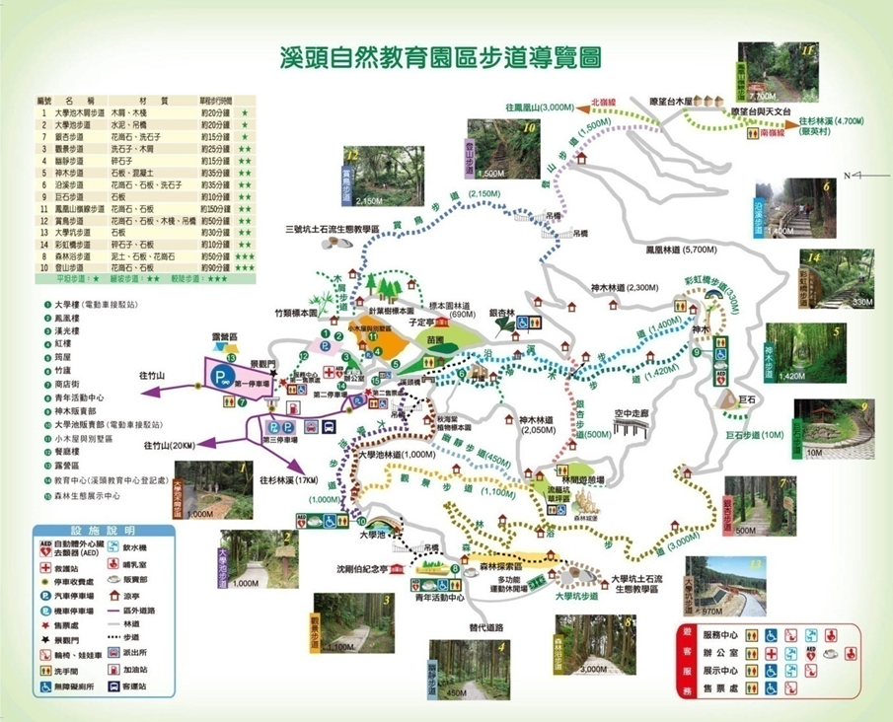
圖3-2 ○○○○○○○○(F1圖名)
資料來源：○○○○○○○○○○○○○○○○(F2圖-資料來源)

第三節 ○○○○○(D2_1節)
○○○○○○○○○○○○○○○○○○○○○○○○○○○○○○○○○○○○○○○○○○○○○○○○○○○○○○○○○○○○○○○○○○○○○○○○(D2_2節-內文)
一、○○○○(D3_1標-1)
(一)○○○○○○○○○○○○(D4_1標-2)
○○○○○○○○○○○○○○○○○○○○○○○○○○○○○○○○○○○○○○○○○○○○○○○○○(D4_2標-2-內文)

第四節 ○○○○○○○○○○○○○(D2_1節)
○○○○○○○○○○○○○○○○○○○○○○○○○○○○○○○○○○○○○○○○○○○○○○○○○○○○○○(D2_2節-內文)

第五節 ○○○○○○(D2_1節)
○○○○○○○○○○○○○○○○○○○○○○○○○○○○○○○○○○○○○○○○○○○○○○○○○○○○○○○○○○○○○○○○○(D2_2節-內文)
一、○○○○○○(D3_1標-1)
○○○○○○○○○○○○○○○○○○○○○○○○○○○○○○○○○○○○○○○○○○○○○○○○○○○○○○○○○○○○○○○○○○(D3_2標-1-內文)
二、○○○○(D3_1標-1)
○○○○○○○○○○○○○○○○○○○○○○○○○○○○○○○○○○○○○○○○○○○○○○○○○(D3_2標-1-內文)

第四章 資料分析(D1_1章)

第一節○○○○(D2_1節)
○○○○○○○○○○○○○○○○○○○○○○○○○○○○○○○○○○○○○○○○○○○○○○○○(D2_2節-內文)

第二節 ○○○○○○○○○○○○(D2_1節)
一、○○(D3_1標-1)
○○○○○○○○○○○○○○○○○○○○○○○○○○○○○○○○○○○○○○○○(D3_2標-1-內文)
表4-1 ○○○○○(E1表名)
○○ | ○○ | ○○○  (E2表文-標頭)
○ | ○○○ | ○○○  (E4表文-置中)
○ | ○○○ | ○○○
○○ | ○○○ | ○○○○

二、○○○○○(D3_1標-1)
○○○○○○○○○○○○○○○○○○○○○○○○○○○○○○○○○○○○○○○○○○○○○○○○○○(D3_2標-1-內文)
表4-2 ○○○○○○
○○ | ○○ | ○○○  (E2表文-標頭)
○ | ○○○ | ○○○
○ | ○○○ | ○○○
○○ | ○○○ | ○○○○
表4-2 ○○○○○○(續)
○○ | ○○ | ○○○  (E2表文-標頭)
○ | ○○○ | ○○○
○ | ○○○ | ○○○
○○ | ○○○ | ○○○○

第三節 ○○○○○○○○○○○○(D2_1節)
一、○○○○○○○○(D3_1標-1)
○○○○○○○○○○○○○○○○○○○○○○○○○○○○○○○○○○○○○○○○○○○○○○○○○○(D3_2標-1-內文)
表4-3 ○○○○○○○○○○○○○○(E1表名)
○○○○○○○○○○(E2表文-標頭) | 平均數 | 標準差
○○○○○○○○○○○○○○○○○○○○(E3表文) | 4.40(E6表文-數字) | 0.71
○○○○○○○○○○○○○○○○○○○○○○○○ | 4.43 | 0.72
○○○○○○○○○○○○○○○○○○○○○○ | 4.49 | 0.75
○○○○○○○○○○○○○○○○○○○○○○○○ | 4.62 | 0.60
○○○○○○○○○○○○○○○○○○○○○○○○ | 4.58 | 0.63
○○○○○○○○○○○○○○○○○○○○○○○○ | 4.23 | 0.78
○○○○○○○○○○○○○○○○○○○○○○○○ | 3.95 | 0.83
○○○○○○○○○○○○○○○○○○○○○○○○ | 4.25 | 0.78
○○○○○○○○○○○○○○○○○○○○○○○○ | 4.46 | 0.71
○○○○○○○○○○○○○○○○○○○○○○○○ | 4.18 | 0.78
○○○○○○○○○○○○○○○○○○○○○○○○ | 4.48 | 0.72
○○○○○○○○○○○○○○○○○○○○○○○○ | 4.27 | 0.80
○○○○○○○○○○○○○○○○○○○○○○○○ | 4.45 | 0.69
○○○○○○○○○○○○○○○○○○○○○○○○ | 4.52 | 0.63
○○○○○○○○○○○○○○○○○○○○○○○○ | 4.22 | 0.81
○○○○○○○○○○○○○○○○○○○○○○○○ | 4.32 | 0.78
○○○○○○○○○○○○○○○○○○○○○○○○ | 4.38 | 0.79
○○○○○○○○○○○○○○○○○○○○○○○○ | 4.46 | 0.71
○○○○○○○○○○○○○○○○○○○○○○○○ | 4.45 | 0.76
○○○○○○○○○○○○○○○○○○○○○○○○ | 4.42 | 0.73
○○○○○○○○○○○○○○○○○○○○○○○○ | 4.42 | 0.70
○○○○○○○○○○○○○○○○○○○○○○○○ | 4.40 | 0.74

表4-3 ○○○○○○○○○○○○○○(續)
○○○○○○○○○○(E2表文-標頭) | 平均數 | 標準差
○○○○○○○○○○○○○○○○○○○○○○○○ | 4.36 | 0.71
○○○○○○○○○○○○○○○○○○○○○○○○ | 4.09 | 0.90
○○○○○○○○○○○○○○○○○○○○○○○○ | 3.90 | 0.83
○○○○○○○○○○○○○○○○○○○○○○○○ | 4.36 | 0.73
○○○○○○○○○○○○○○○○○○○○○○○○ | 4.23 | 0.87
○○○○○○○○○○○○○○○○○○○○○○○○ | 4.45 | 0.72
○○○○○○○○○○○○○○○○○○○○○○○○ | 4.62 | 0.64
○○○○○○○○○○○○○○○○○○○○○○○○ | 4.60 | 0.63
註：○○○○○○○○○○○○○○○○○○○○○○○○○○○(E8表-註)

第五章 結論與建議(D1_1章)

第一節 結論(D2_1節)
○○○○○○○○○○○○○○○○○○○○○○○○○○○○○○○○○○○○○(D2_2節-內文)
H1：○○○○○○○○○○○○○○○○○○○○○(D3_3標-1-段落文)
○○○○○○○○○○○○○○○○○○○○○○○○○○○○○○○○○○○○○○○○○○○○○○○○○○○○○○○○○○○○○○○○○○○○○○○○○○○○○○○○○○○○○○○○○○○○○○○○○○○○○○○○○○(D2_2節-內文)
Ｈ2：○○○○○○○○○○○○○○○○○○○○(D3_3標-1-段落文)
○○○○○○○○○○○○○○○○○○○○○○○○○○○○○○○○○○○○○○○○○○○○○○○○○○○○○○○○○○○○○○○○○○○○○○○○○○(D2_2節-內文)

第二節 討論(D2_1節)
一、○○○○○○○○○○(D3_1標-1)
○○○○○○○○○○○○○○○○○○○○○○○○○○○○○○○○○○○○○○○○○○○○○○○○○○○○○○○○○○○○○○○○○○○○○○○○○(D3_2標-1-內文)

第三節 實務建議(D2_1節)
○○○○○○○○○○○○○○○○○○○○○○○○○○○○○○○○○○○○○○○○○○○○○○○○○○○○○○○○○○○○○○○○○○○○(D2_2節-內文)
一、○○○○○○○○(D3_1標-1)
○○○○○○○○○○○○○○○○○○○○○○○○○○○○○○○○○○○○○○○○○○○○○○○○○○○○○○○○○○○○○○○○○○○○○○○○○○○○○○○○○○○○○○○○○○○○○○○○○○○○○○○○○○○○○(D3_2標-1-內文)
二、○○○○○○○○○(D3_1標-1)
○○○○○○○○○○○○○○○○○○○○○○○○○○○○○○○○○○○○○○○○○○○○○○○○○○○○○○○○○○○○○○○○○○○○○○○○○○○○○○○○○○○○○○○○○○○○○○○○○○○○○○○○○○○○○○○○○○○○○○○○○○○○○○○○○○○○○○○○○○(D3_2標-1-內文)

第四節 後續研究建議(D2_1節)
一、○○○○○○○○○○○○○○○○○○(D3_1標-1)
○○○○○○○○○○○○○○○○○○○○○○○○○○○○○○○○○○○○○○○○○○○○○○○○○○○○○○○○○○○○○○○○○○○○○○○○○○○○○○○○○○○○○○○○○○○○○○○○○○○○○○○○○○○○○○○(D3_2標-1-內文)
二、○○○○○○○○○○(D3_1標-1)
○○○○○○○○○○○○○○○○○○○○○○○○○○○○○○○○○○○○○○○○○○○○○○○○○○○○○○○○○○○○○○○○○○○○○○○○○○○○○○○○○○○○○○○○○○○○○○○○○○○○○○○(D3_2標-1-內文)

參考文獻(D1_1章)

中文文獻(H1中文參考文獻-標題)
王大明、蔣宛修(2011)。臺灣不同生活型態銀髮族選擇國外旅遊產品之研究。觀光旅遊研究學刊，6(2)，55-57。(H2中文參考文獻)
王熙哲、許惠詅(2012)。銀髮族旅遊服務需求之探索。福祉科技與服務管理學刊，1(1)，107-118。(H2中文參考文獻)
余嬪、劉季貞(2011)。銀髮族安康旅遊旅館設施重要性覺知與活參與興趣知初探-以高雄市銀髮族為例。戶外遊憩研究，3(24)，49-78。(H2中文參考文獻)

外文文獻(H3英文參考文獻-標題)
Baker, D. A. , & Crompton, J. L. (2000). Quality, satisfaction and behavioral intentions. Annals of Tourism Research, 27(3), 785-804. (H4英文參考文獻)
Bandura, A. (1977). Social learning theory. Englewood cliffs, NJ: Prentice Hall. (H4英文參考文獻)
Cronbach, L. J. (1951). Coefficient alpha and the internal structure of tests. Psychometrika, 16, 297-334.
Driver, B. L. (1991), Prediction of leisure participation from behavior, Normative and Control Beliefs: An Application of the Theory of Planned Behavior, Leisure Sciences,13, 185-204
DeVellis, R. (1991). Scale development: Theory & Applications. Newbur Park, CA: Sage.
佐藤賢一, & サトウケンイチ. (2023). 『解見題之法』 の写本校合について. UEC コミュニケーションミュージアム研究紀要, (3), 1-53.

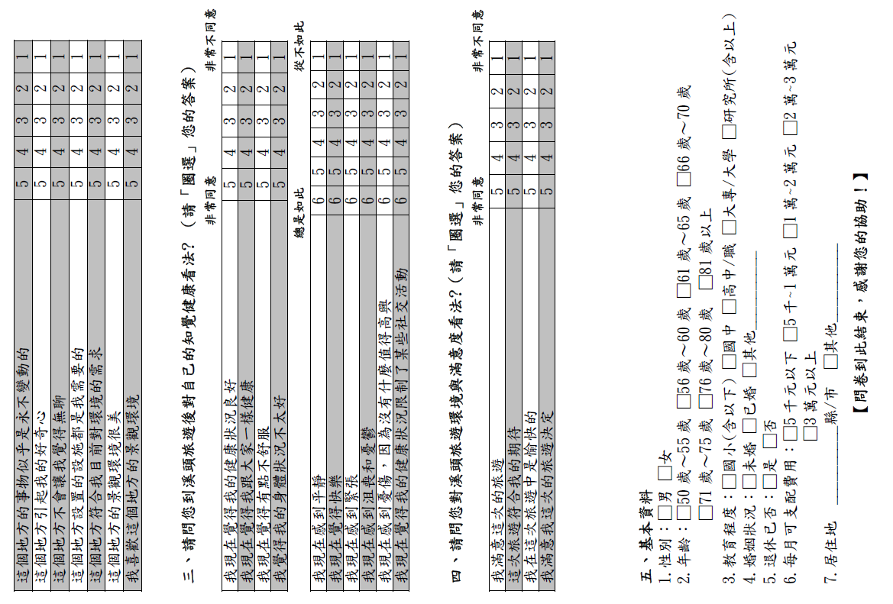
附錄一 前測問卷 (D1_1章)
附錄二 正式問卷

